

Prefeitura Municipal de Gramado

LEI Nº 4452, DE 02 DE SETEMBRO DE 2025.

Revoga a Lei nº 3.808, de 14 de janeiro de 2020, que dispõe sobre a proibição da distribuição gratuita de sacolas plásticas em estabelecimentos comerciais e institui o Programa Municipal de Conscientização e Redução do Plástico no Município de Gramado.

O PREFEITO DE GRAMADO, no uso de suas atribuições legais, FAÇO SABER, que a Câmara Municipal de Vereadores aprovou e eu sanciono e promulgo a seguinte Lei:

Art. 1º Fica revogada a Lei nº 3.808, de 14 de janeiro de 2020. Art. 2º Esta Lei entrará em vigor na data da sua publicação.

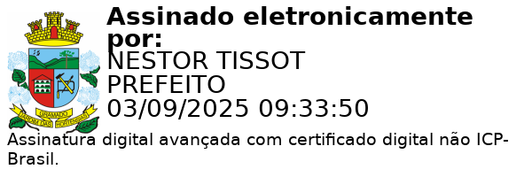
Gramado, 02 de setembro de 2025.

Nestor Tissot Prefeito de Gramado

Ciente. Registre-se e Publique-se.
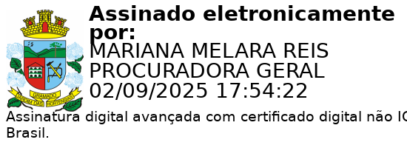
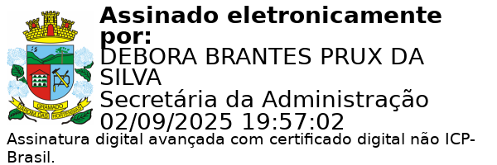
Mariana Melara Reis Debora Brantes Prux Da Silva Procuradora-Geral do Município Secretária Municipal de Administração

